$$Функция 8tg(x-\frac{4π}{3})$$
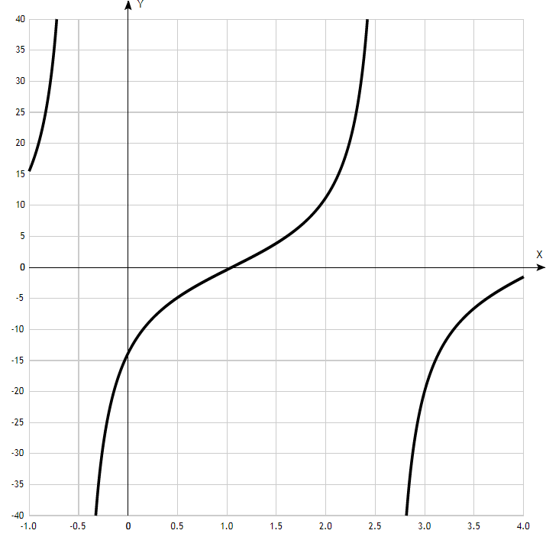

Таблица точек

x | y
-3.0 | -10.2
-2.5 | -3.4
-2.0 | 0.8
-1.5 | 5.4
-1.0 | 15.5
-0.5 | -338.9
0 | -13.9
0.5 | -4.9
1.0 | -0.4
1.5 | 3.9
2.0 | 11.3
2.5 | 67.5
3.0 | -19.9

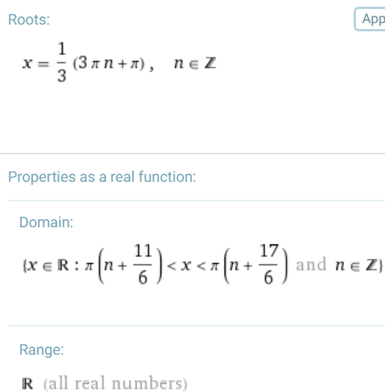

Roots – корни (точки пересечения оси Ох).
При n = 0 х = π/3 ≈ 1,047198.
Период равен π ≈ 3,141593.
При n = 1 х = (π/3)+π ≈ 4,18879.
Domain – область определения.
Range – область значений.

